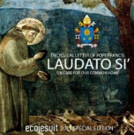
¡LEER PARA CONOCER, CONOCER PARA AMAR!
Tema: “Nuevo Decreto para la Misa por el cuidado de la Creación”

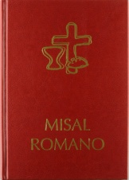
1.- ¿Cuál es uno de los acontecimientos importantes que han sucedido recientemente por el Papa León XIV? En el contexto del décimo aniversario de la encíclica Laudato Si’, el Papa León XIV ha promulgado oficialmente el Decreto para la Misa por el Cuidado de la Creación un nuevo formulario litúrgico que será incorporado al Misal Romano dentro de las celebraciones “pro variisnecessitatibusvel ad diversa” (para diversas necesidades y ocasiones). De estas; 20 se refieren a la Iglesia, 17 a necesidades y ocasiones: 20 se refieren a la Iglesia, 17 a necesidades civiles y 12 son para circunstancias diversas.

2.- ¿Qué constituye esta promulgación? Constituye “un motivo de alegría” para la Iglesia, que responde a “numerosas peticiones llegadas de todo el mundo” y refleja el deseo común de integrar el compromiso ambiental en la vida sacramental como un nuevo signo pastoral y litúrgico que promueve una ecología integral como horizonte espiritual, comunitario y misionero para el pueblo de Dios.

3.- ¿Qué confirma el Papa León a través de este decreto? En sintonía con los llamados del Papa Francisco desde la publicación de Laudato Si’ en 2015, el Papa León XIV confirma, a través de este decreto, el camino trazado por la Iglesia hacia una espiritualidad ecológica arraigada en la liturgia.

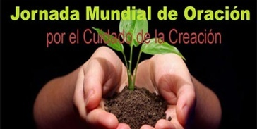
4.- ¿Qué expresó el Papa León en su mensaje para la Jornada Mundial de Oración por el Cuidado de la Creación 2025? Dijo: “La encíclica Laudato si’ ha acompañado a la Iglesia Católica y a muchas personas de buena voluntad durante diez años: que continúe inspirándonos y que la ecología integral sea cada vez más elegida y compartida como el rumbo a seguir. Así se multiplicarán las semillas de esperanza, que debemos ‘custodiar y cultivar’ con la gracia de nuestra gran e inquebrantable Esperanza, Cristo Resucitado”.

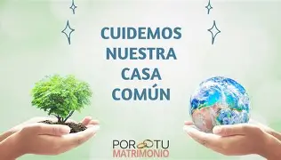
5.- ¿Qué día ha celebrado el Papa León por primera vez esta nueva Misa? La ha celebrado el 9 de julio de 2025 en una Eucaristía privada durante sus vacaciones en Castel Gandolfo, específicamente en el Borgo Laudato Si’, un espacio simbólico que honra la encíclica ecológica del Papa Francisco. Ha sido una celebración íntima, pero significativa, ya que es el inicio formal del uso litúrgico del nuevo formulario. Unámonos en oración por nuestra casa común y cuidemos de ella!

